memory_w_r波形分析：

模块工作状态有二：写入寄存器状态和读出寄存器状态。

写入寄存器IP阶段波形如下：

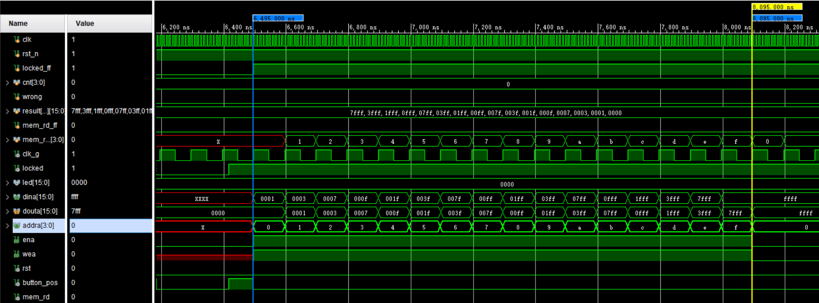

在第6495ns，模块进入写入寄存器状态，使能端ena送高电平1，写入使能wea送高电平1，此后直到8095ns，写入地址addra从0递增到15，同时，写入内容dina按照要求发生变化，依次将16’b0000000000000001, 16’b000000000000011...16’b1111111111111111写入到寄存器中，完成写入。

从寄存器IP中读出数据阶段波形如下：

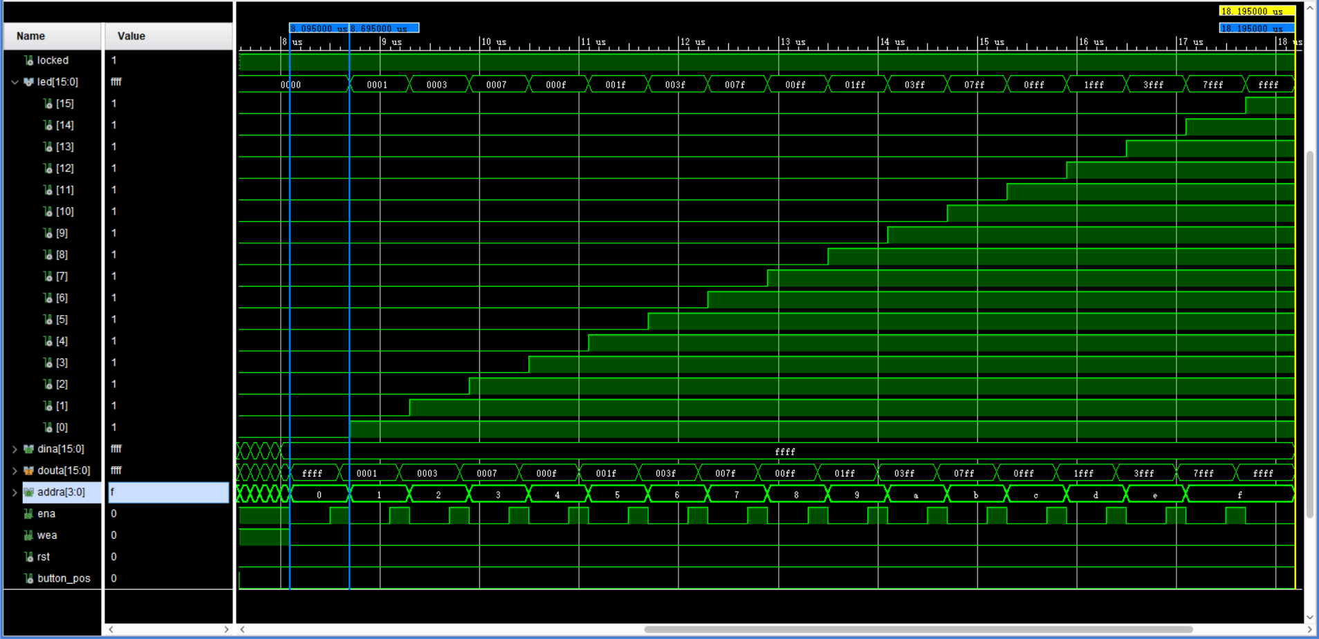

可以看到，在8695ns模块开始从寄存器中读出数据。

之后，写入使能保持为低电平0，而使能信号ena间断送高电平1，使得寄存器间断工作。每次led都在ena为高电平的下一个时钟周期内从douta读出数据。

可以看到，led输出从16’b0000000000000001，依次逐步变化到16’b1111111111111111最后保持不变。实验内容得到完成！